**MERVEILLES DU PEROU**

**16 Jours /13 nuits**

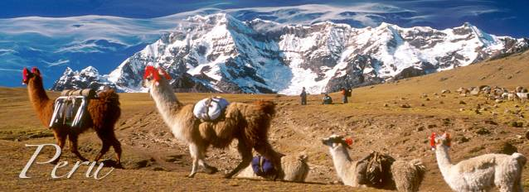

**Jour 1, JEUDI 27 AOUT 2015 : STRASBOURG / MADRID/ LIMA**

Accueil à l'aéroport de **Strasbourg**. **Assistance aux formalités d'enregistrement** et **envol à destination de Lima sur vols LAN via MADRID.** Dîner et nuit à bord.

*STRASBOURG 18H15 / MADRID 20H25 –MADRID 00H35 / LIMA 05H45+1*

JOUR 02, LIMA

Arrivée le matin. Accueil à l'aéroport et transfert à l'hôtel. **Installation dans les chambres**, temps libre pour se changer, prendre une douche et **petit déjeuner.**

Départ pour la visite du **centre historique de Lima** : Arrivée à la **Plaza Mayor** (Place principale) lieu de la fondation espagnole de la ville par Francisco Pizarro. Au centre de la place se trouve une fontaine en bronze qui orne la place. Au coté nord de la place se trouve le Palais du gouvernement, le lieu où l’acte d’indépendance du Pérou fut proclamée. A l’est de la place se trouve l’hôtel de ville et à l’est la Cathédrale et le Palais de l’archevêché. Visite de la **cathédrale** édifiée en 1625 et reconstruite après le tremblement de terre en 1940. Malgré une façade relativement austère elle garde en son intérieur des hôtels splendides et de belles stalles en bois taillé dans le chœur. Continuation de la visite par le **couvent de Santo Francisco** qui illustre à merveille l'alliance architecturale des traditions locales et des styles importés d'Europe**. Déjeuner au restaurant.**

Visite du **musée de l’Or**, qui renferme une fabuleuse collection d'orfèvrerie pré-hispanique, provenant en grande partie des cultures Chimú-Lambayeque (XI - Xvè Sc), de pièces achetées une à une aux "huaqueros", aux collectionneurs privés ou chez des antiquaires à l'étranger. Nombreux objets en or pur ou en alliage de cuivre et d'argent: colliers, bracelets, bagues, masques, vases incrustés de turquoises, couteaux de cérémonie, statuettes, et la liste ne finit pas...Il existe également une superbe collection d'armes et d'uniformes, probablement la plus importante au monde en son genre... La richesse de ce musée est incroyable !

**Dîner** et nuit à l'**hôtel Tambo Uno 3* Sup ou similaire**

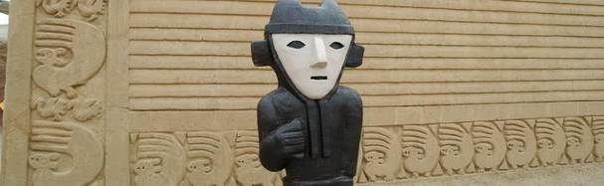

**3EME JOUR – LIMA / TRUJILLO : HUACAS DU SOLEIL ET DE LA LUNE, CHAN CHAN (vol)**

Tôt le matin, transfert à l’aéroport et **envol pour Trujillo**, ville fondée en 1535 par Pizarro et qui a conservé une grande partie de son charme colonial. C'est un paradis de verdure au sein de la pampa désertique côtière.

Nous commencerons la journée par une visite **des temples du Soleil et de la Lune** qui datent de l’époque Moche. L’imposant temple du Soleil est construit en briques crues rectangulaires et compte cinq corps superposés sur lesquels s’ajoute une pyramide à six degrés haute de 23 mètres. Le temple de la lune offre de superbes bas-reliefs polychromes, récemment découverts.

Visite du **nouveau musée** du site qui abrite une grande partie des céramiques découvertes lors des dernières fouilles. **Déjeuner au restaurant à Huanchaca.**

Sur la côte nord, les Chimu prirent la succession des Moche et leur domination dura de 1000 à 1470 environ. Nous découvrirons ce qui fut le centre de l’Empire Chimu, **leur immense capitale, Chan Chan**, qui forme aujourd’hui **l’un des plus importants sites archéologiques de l’Amérique pré-colombienne**. La gigantesque cité de Chan Chan, qui s’étend sur 28 km², est la plus grande ville précolombienne des Amériques et la plus vaste cité en terre du monde. Nous circulerons entre les murs de brique souvent ornés de bas-reliefs représentant des poissons, des oiseaux ou des animaux fantastiques…Nous terminerons la journée par une **visite à pied du** **centre-ville de Trujillo** dont les façades des maisons d’époque coloniale sont parmi les plus belles du Pérou.

**Dîner dans un restaurant** et nuit à **l’hôtel Caballitos de Totora 3\*** à Trujillo.

**4EME JOUR - EL BRUJO, CHICLAYO (200 KM)**

Ce matin, nous ferons la route vers **Chiclayo.**

En cours de route, visite **d'El Brujo,** **l’un des sites archéologiques les plus importants de la côte péruvienne**. Il compte trois temples (ou Huacas) : la **Huaca Prieta**, monticule de l'époque pré-céramique (3000 avant J.-C.), la **Huaca el Brujo**, d’époque Moche, qui conserve d’exceptionnelles frises polychromes en relief, la **Huaca Blanca**, la plus grande construction du complexe, nommée ainsi en raison de la couleur de ses murs et **le musée de la « Dama de Cao ».** En 1986, on a découvert le corps embaumé d’une jeune gouvernante qui a vécu il y a 1800 ans. Elle est célèbre pour ses tatouages d’animaux encore visibles sur ses bras, chevilles et pieds. **Déjeuner au restaurant.** Route vers **Chiclayo**

L'après-midi, visite du site de **Tucume,** l'un des derniers à avoir été découvert dans le Nord du Pérou et connu pour ses **26 constructions pyramidales,**qui illustre la culture de Lambayeque et conserve une fresque étonnante représentant des navires manœuvrés par des hommes à la tête d'oiseau.

**Dîner et nuit à l’hôtel**  **Casa Andina Select 4\*** à Chiclayo.

5EME JOUR - VENTARRON, MUSEE DES TOMBES ROYALES, CHICLAYO/ LIMA

Départ pour **Ventarron,** l’une des plus incroyables découvertes archéologiques de ces dernières années au Pérou. Il s’agit d’un temple en briques crues datant d’environ 4000 ans, dont certains murs sont ornés de peintures murales. Ce sont **les plus anciennes peintures murales connues dans cette région du monde**.

Mille ans avant les Incas, entre le 1er et le VIIe siècle de notre ère, les Moche (également appelés Mochicas) occupèrent une étroite bande de terre désertique de 600 kilomètres sur la côte nord du Pérou, entre les Andes et le Pacifique. Ils mirent en valeur ces terres arides en construisant un réseau étendu et complexe de canalisations et s’organisèrent en petits royaumes gouvernés par des seigneurs autocrates. En 1987, on découvrit à Sipan **(**28 km de Chiclayo) la sépulture intacte, datant du IIIe siècle de notre ère, d’un souverain mochica qui reposait accompagné de femmes et de guerriers en armes. Les défunts étaient ensevelis avec leur costume, leurs objets favoris et de somptueux bijoux. Nous découvrirons au **musée des tombes royales du seigneur de Sipan** une reconstitution de cette extraordinaire tombe avec les dépouilles retrouvées par les archéologues et tout leur fastueux mobilier funéraire. (il n’y a plus rien sur le site de Sipan, toutes les pièces trouvées ont été regroupées dans ce musée, petite merveille de muséographie, l’un des derniers musées péruviens, utilisant les technologies de muséologie actuelles…). Cette sépulture exceptionnelle permit de décrypter la civilisation Mochica dont les mystères nous seront dévoilés, au cours de notre visite qui restera sans doute l’un des temps forts du voyage. **Déjeuner au restaurant en cours de visite.**

Transfert à l’aéroport et envol pour **Lima sur LAN (Vol LA2277 17H35/18h45).**

Dîner et nuit à **l’hôtel El Tambo Uno 3*Sup.**

6EME JOUR, LIMA / AREQUIPA (Altitude 2380m, VOL, durée 1H25mn)

**Petit déjeuner**. Transfert à l'aéroport de Lima. Assistance aux formalités d'enregistrement et envol pour **AREQUIPA** **(08H45/10H10).** Arrivée dans la "Ville Blanche", ainsi dénommée en raison de ses constructions de sillar, sorte de tuffaut volcanique.

**Arequipa**, qui a su conserver son patrimoine classée au **patrimoine mondial de l'Humanité par l'UNESCO**, est l'une des plus séduisantes villes du Pérou colonial. Elle fut fondée en 1540 par Manuel Garci de Carbajal et se niche au milieu de montagnes impressionnantes.

Départ pour la **visite de la ville**: la **Place d'Armes** entourée de ses belles arcades. La **Cathédrale**, construite au siècle dernier; **l'église de la Compagnie et ses cloîtres**, considérés comme l'expression la plus parfaite de l'architecture religieuse du XVIIè siècle, et qui appartiennent au baroque métis.

### Déjeuner dans un restaurant PICANTERIA .

Puis, visite du célèbre **couvent Santa Catalina**, unique au monde, avec ses ruelles et ses places, dont toutes portent le nom d'une ville espagnole. Ce monument, où ont vécu des religieuses espagnoles pendant plusieurs siècles, n'est ouvert au public que depuis 1970. Avec ses 20 000 m2 de superficie, cette véritable citadelle religieuse du XVIè siècle présente un extraordinaire ensemble architectural.

Le **musée des Sanctuaires Andins** abrite la momie Juanita, retrouvée au sommet du glacier Ampato et miraculeusement conservée par congélation. Ce musée est également un centre de recherche archéologique en haute montagne.

Installation à l’hôtel **SAN AUGUSTIN MONASTERIO \*\*\*\*** .

**Dîner** et nuit à l’hôtel.

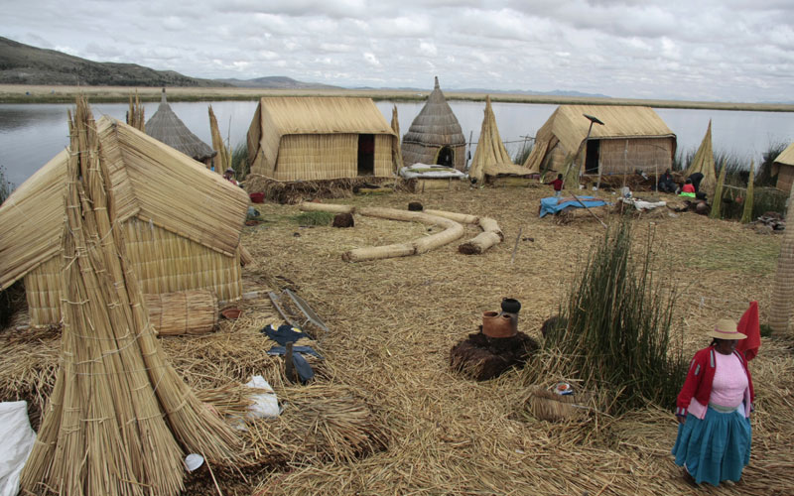

JOUR 7, AREQUIPA / PUNO (398 km - env 8h00 de route /Alt 3870m)

Départ en bus pour rejoindre **Puno** en traversant les hauts plateaux et les villages d’**Imata** et **Santa Lucia**. Vous traverserez les pampas de Cañahuas, un des rares endroits au monde où vous pourrez observer **les vigognes** en toute liberté. Cette immense réserve abrite également de nombreux **troupeaux de Lamas et d'Alpacas**. Les étangs parsemés sur le bord de la route servent de relais aux oiseaux migrateurs. Située sur les bords du **lac Titicaca**, à 3 830m d'altitude, **Puno** est une ville qui captive par son magnétisme qui paraît jaillir des montagnes, du lac aux allures de mer et de sa population, descendantes des Aymaras, peuple vigoureux qui domina les hauteurs des Andes.

**Déjeuner dans un restaurant en cours de route.**

Avant d'arriver à Puno, nous découvrirons **l'un des sites les plus mystérieux du Pérou : Sillustani**. Il s'agirait d'un cimetière de la tribu Colla (1000 à 1400 de notre ère) utilisé ensuite par les Incas… Il recèle d'étonnantes tours funéraires où les nobles Colla étaient inhumés. Ces tours, imposantes, (la plus haute atteint douze mètres…) se dressent à 4 000 mètres d'altitude dans un paysage grandiose et désolé. Arrivée en soirée et installation à l'hôtel  **Casona Plaza 3* ou similaire. Dîner** et nuit à l'hôtel.

JOUR 8 : PUNO / ILES FLOTTANTES DES UROS / ILE DE TAQUILE / PUNO

Transfert au port de Puno et départ pour **une journée d’excursion sur le Lac.**

Le Lac Titikaka, « le plus haut du monde » est un lac navigable à 3 809m. Il constitue le berceau mythique de l'Empire du Tahuantinsuyo. Selon la légende originelle de la culture inca, le premier Inca, Manco Cápac et son épouse Mama Ocllo, émergèrent du lac Titicaca envoyés par leur père, le Dieu Soleil, pour fonder l'Empire ou Tahuantinsuyo qui fut divisé en quatre régions. Puno appartenait à la région du "Collasuyo", qui s'étendait sur toute la plaine du Collao. Outre ses composantes économiques et ses fonctions symboliques une excursion sur le Titicaca sera toujours une expérience unique, entre ciel et eau, bleu et vert, soleil et terre, à 3800m d'altitude…

En chemin, arrêt aux **îles flottantes des Indiens Uros**, dont le mode de vie et les traditions ont toujours attiré la curiosité: ils vivent dans des cabanes construites en roseaux, comme leurs embarcations, et se nourrissent de la pêche pratiquée avec des filets rudimentaires et de l'élevage de canards. Continuation en bateau sur **l’île de Taquile**. L’île de Taquile est située à 30 km de Puno. Il s'agit d'une île de grande valeur culturelle dont les 1.500 habitants conservent leurs anciennes traditions et activités, auxquelles ils ont intégré, depuis une vingtaine d'année, le tourisme. Il convient tout particulièrement de souligner la qualité des tissages élaborés par ces habitants. Du haut de l'île, vous serez émerveillés par le spectacle qui s'offrira à vous: le Lac Titicaca et les montagnes qui l'entourent. Découverte et rencontre avec les habitants de l'île, qui sont d'excellents tisserands.

**Déjeuner dans un restaurant de la communauté.**

Continuation vers **Puno** (environ 3h00 de bateau).

Arrivée au port de Puno et transfert vers votre hôtel **Casona Plaza 3* ou similaire**

**Dîner en ville** Nuit à l’hôtel**.**

JOUR 9, PUNO / CUZCO (389 km / environ 8 heures de trajet)

Départ en bus privé vers **Cusco**.

Traversée de l**'Altiplano**, hauts plateaux andins recouvrant une immense étendue, qui était autrefois une gigantesque mer intérieure dont le lac Titicaca est une réminiscence. La beauté des paysages mérite ce trajet, vous traverserez des paysages inoubliables et traverserez de nombreux villages d'artisans (potiers et tisserands surtout). Vous pourrez vous arrêter à volonté pour prendre des photos. Le passage le plus élevé du parcours se trouve à **La Raya** (plus de 4000 mètres d'altitude), qui représente la division entre la zone andine et l'Altiplano et qui vous permettra de découvrir de spectaculaires points de vue, tels des glaciers.

### Déjeuner dans un restaurant « Feliphon » en cours de route.

En cours de route, nous découvrirons les **ruines du temple de Viracocha** et nous ferons quelques arrêts dans des villages traditionnels, pour visiter **l'église d'Andahuaylillas,** fondée en 1580, dont l'intérieur, dans un style baroque colonial exubérant, contraste avec la sobriété extérieure. Arrivée en soirée à Cusco, dont le nom quechua signifie " le nombril du monde ". Transfert et installation à l**'hôtel** **San Agustin Dorado 4*ou similaire .** **Dîner** et nuit à l'hôtel.

JOUR 10 : CUSCO / CHINCHERO / MARAS / MORAY / URUBAMBA

**Journée d’excursion a la Vallée Sacrée de l’Urubamba.**

Visite de **Chincheros**, pittoresque village indien qui conserve un **imposant mur inca et une église coloniale** construite sur des fondations précolombiennes. Le dimanche, a lieu le **marché andin** très coloré où les indiens échangent leurs produits. Continuation vers les **salines de Maras** : ces salines accrochées à flanc de montagnes et divisées en quelques 4000 bassins étaient déjà exploitées avant la fondation de l'empire inca. Balade le long des salines– découverte supérieure, vue panoramique des centaines de puits à sel.Puis visite du **village de Moray** pour admirer le système de terrasses Incas ainsi qu’un amphithéâtre. **Déjeuner dans un restaurant local.** Installation à **l'hôtel La Casona de Yucay 3*. Dîner** et nuit à l'hôtel.

JOUR 11, DIMANCHE : URUBAMBA/ PISAC / OLLANTAYTAMBO / URUBAMBA

**2émé journée d’excursion a la Vallée Sacrée de l’Urubamba.**

Dans la matinée, départ vers le village de **Pisac** pour assister au **fabuleux marché andin**, où après avoir découvert les étalages de fruits et légumes à même le sol, vous pourrez y acheter des ponchos, tricots, couvertures en laine d'alpaca. Vous découvrirez les traditions locales telles que le troc, toujours pratiqué par les habitants du village, ainsi que le folklore, présent dans les costumes colorés. Montée au **site archéologique de Pisac**, considéré comme le site archéologique le plus fascinant après Machu Picchu, tant par la qualité de ses ruines que par la beauté de son environnement. Panorama sur les montagnes environnantes, descente à pied au fil des terrasses et vestiges aux énormes pierres ajustées (“observatoire”, temples du Soleil et de la Lune) étagé à flanc de montagne. Ensuite, vous visiterez le magnifique petit village de Pisac et vous découvrirez l’artisanat péruvien typique des Andes.

**Déjeuner dans un restaurant local.**

Arrivée et visite de l’imposant **site d'Ollantaytambo (si possible selon l’horaire du train)**, , village sur les rives de l'Urubamba dont le tracé des rues, des places, et des fondations des maisons est inca. Visite de la forteresse, inachevée à l’arrivée des Espagnols, qui protégeait l’entrée de la Vallée Sacrée. Les Espagnols y subirent une importante défaite pendant la conquête

**Dîner** et nuit à l'hôtel.

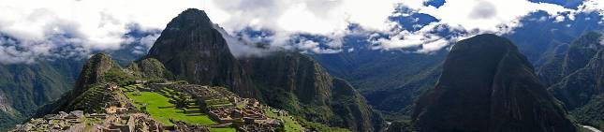

JOUR 12 : URUBAMBA / OLLANTAYTAMBO / AGUAS CALIENTES/ MACHU PICHU

Transfert en bus à la gare de d’Ollantaytambo et **départ en train 1er classe**.

Le trajet est une merveille pour les amoureux de la nature, car le parcours se fait en descendant vers les vallées tropicales, dans les canyons encaissés, le long de la vallée du fleuve de l'Urubamba, la Vallée Sacrée des Incas. Arrivée en train à **Aguas Calientes** (petit village situé au pied du Machu Picchu). Installation à **l'hôtel El Mapi \*\*\*** ou similaire.

**Déjeuner dans un restaurant local à Aguas Calientes qui propose la cuisine franco péruvienne.**

Départ en bus vers le site du **Machu Picchu** . Superbe approche de cette extraordinaire citadelle perdue, ville-refuge des derniers Incas. Elle fut découverte en 1911 par l'anthropologue nord-américain Hiram Bingham. L'histoire du site ainsi que sa fonction restent à ce jour inconnu. Vous ne vous lasserez pas un instant d'admirer une des sept merveilles du monde qui, perchée à 2.430 m., entre les sommets du Huayna Picchu (jeune montagne) et du **Machu Picchu** (ancienne montagne), domine les gorges de la rivière Urubamba. Après avoir visité ces fabuleuses ruines de la cité inca, intacte et si longtemps oubliée, nous poursuivons, en option, l'ascension (environ 1h00)  *jusqu'à l****"Inti Punku"*** *( ou* ***porte du soleil)***  à 2.750 m. d'où nous découvrons l'ensemble du site, célèbre et énigmatique sanctuaire historique.

Descente en bus vers le village d’Aguas Calientes.

**Dîner** et nuit à l'hôtel.

JOUR 13 : MACHU PICHU /AGUAS CALIENTES / CUSCO

Départ vers 06h00 avec le premier bus pour le site du **Machu Picchu** (environ 30min) pour faire une **deuxième visite libre du site** (sans guide). Retour sur Agua Calientes en bus.

**Déjeuner dans un restaurant local à Aguas Calientes.**

Retour en **train** jusqu’à la gare de d’Ollantaytambo.

Puis continuation en **bus** pour **Cusco.**

Transfert à Cusco et installation à l**'hôtel** **San Agustin Dorado 4* ou similaire**. **Dîner** et nuit.

JOUR 14 : CUSCO

Cuzco fut la capitale florissante du puissant empire inca. Arrivés vers le XIIe siècle dans la vallée de Cuzco, les Incas s'imposèrent peu à peu aux autochtones. Au XVe siècle, ils engagèrent une série de conquêtes qui les rendirent maîtres d'un empire allant des frontières méridionales de l'actuelle Colombie jusqu'au centre du Chili. A l'arrivée des Espagnols, presque toute la région andine est donc unifiée politiquement sous la domination inca…

La matinée nous découvrirons divers sites proches de Cuzco : **Sacsahuaman**, la gigantesque forteresse temple palais qui défendait Cuzco, étale sur 400 mètres une triple enceinte en dents de scie dont les murailles comprennent des monolithes hauts de quatre mètres. A **Kenko,** une énorme pierre sacrée est recouverte de symboles gravés, **Tambo Machay** présente un superbe bain cérémoniel en pierre ouvragée, **Puca Pukara** est une construction militaire inca composée de terrasses et d'escaliers.

**Déjeuner au restaurant.**

L'après-midi sera consacrée à **la découverte de Cuzco :** **La place d'Armes**, lieu où selon la légende, s'enfonça le bâton d'or de l'inca Manco Capac, lui indiquant l'endroit où fonder sa ville, la cathédrale du XVIIe siècle qui abrite de très nombreuses toiles de l'école de Cuzco (œuvres d'artistes indiens qui se sont inspirés de peintures espagnoles…), **le Koricancha**, le temple du soleil (la divinité tutélaire des Incas), sanctuaire majeur autour duquel s'organisait l'ensemble de l'empire et de sa religion. Tous les vestiges témoignent encore de la splendeur de cet édifice…

Fin d'après-midi libre pour une découverte personnelle du **quartier de San Blas**.

**Dîner dans un restaurant avec spectacle folklorique. N**uit à l’hôtel.

JOUR 15, CUZCO ✈ LIMA (durée : 1h00) ✈STRASBOURG

Transfert à l'aéroport et vol vers Lima**.**

Nous rejoindrons **le musée Larco Herrera** qui abrite la plus importante collection particulière précolombienne : momies remarquablement conservées, très beaux textiles, sculptures de pierre, bijoux… et une incroyable collection de céramiques.

**Déjeuner d’adieu dans un restaurant " La Rosa Nautica" en bord de mer** .

Transfert dans l’après midi à l’aéroport. Assistance aux formalités d'enregistrement et **envol à destination de Strasbourg**, **sur vol régulier LAN PEROU via Madrid**. **Repas** et nuit à bord.

*LIMA 20H00 / MADRID 13H50 +1 – MADRID 15H25 / STRASBOURG 17H45*

**Jour 16, VENDREDI 11 SEPTEMBRE 2015 - STRASBOURG**

Arrivée à Strasbourg et récupération des bagages.

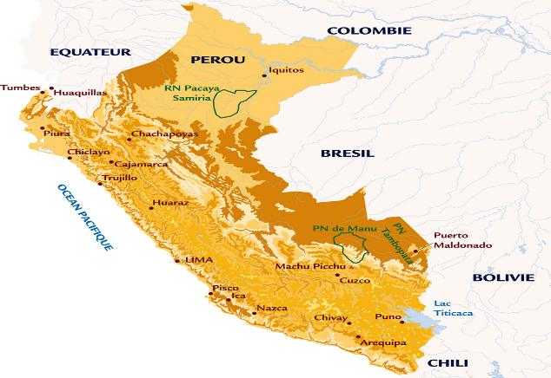

**MERVEILLES DU PEROU**

**16 Jours /13 nuits**

27 **27 AOUT AU 11** **SEPTEMBRE 2015**

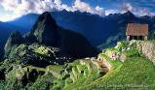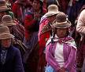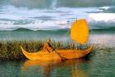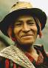

Prix /Personne, en Chambre Double **3 350** **EUROS**

**BASE 15/19 PARTICIPANTS**

Supplément Chambre Individuelle : + 380€

Réduction base 20/24 personnes : - 40 €/personne

Supplément base 12/14 personnes : + 150 €

**Tarifs établis sur la base de 1 USD = 0.79 € (23/10/2015)**

**CES PRIX COMPRENNENT :**

* Les vols internationaux **STRASBOURG/LIMA /STRASBOURG sur LAN**./IB
* Les vols intérieurs
* **Les chambres à disposition à l’arrivée**
* **Les taxes internationales: 109 € à ce jour**
* **Les vols intérieurs : Lima/Trujillo – Chiclayo/Lima – Lima / Arequipa et Cuzco/Lima**
* Transferts et excursions selon programme,
* Guides locaux parlant français,
* Logement en hôtels de catégorie supérieure
* Pension complète du petit déjeuner du jour 2 au déjeuner du jour 15.
* **Bases 12-14 : bus de maximum 25 sièges ; bases 15-24 : bus de máximum 30 sièges pour les longs trajets Arequipa / Colca / Puno et Puno / Cusco**
* Billets pour le train classe VISTADOME Ollanta/Machu-Picchu/Ollanta.
* « pisco sour » de bienvenue à Lima ; et « mate de coca » de bienvenue à chaque nouvelle étape hôtelière (Arequipa, Colca, Puno, Cusco et Urubamba)
* port de bagages aux hôtels et aéroports
* **1 accompagnateur parlant français pendant tout le circuit**
* **Assistance de nos agences locales (Lima, Arequipa, Puno et Cusco) tout au long du circuit**
* Les taxes aéroports domestiques :**soit 8.50$/vol domestique/pax soit 25.5 $**
* **Les taxes aéroports de sortie de territoire du Pérou: 31 $ à ce jour par personne (inclus dans le billet d’avion)**
* Une réunion de présentation si souhaitée
* **Les assurances : assistance, rapatriement**

**CES PRIX NE COMPRENNENT PAS :**

* **L'assurance annulation bagages : 1.7% du voyage : 23.45 € pp**
* Les éventuelles surcharges carburant et taxes aéroports
* Les boissons et dépenses personnelles
* Les pourboires conseillés (3.5 € par jour pour le guide et le chauffeur)
* **Option Randonnée sur le mythique chemin de l’Inca avec visite du site magique de Winay Wayna : + 150 € pp base 10 PARTICIPANTS**

**OPTION RANDONNEE SUR LE CHEMIN DE L’INCA**

**JOUR 12 : LE PETIT CHEMIN DE L’INCA : YUCAY / WINAY WAYNA / MACHU-PICCHU**

**(9.6 km/ Dénivelé plus : 650 mètres/5 à 6 d'heures de marche),**

**Petit-déjeuner.** Transfert en bus à la gare de et **départ en train 1er classe**. Le trajet est une merveille pour les amoureux de la nature, car le parcours se fait en descendant vers les vallées tropicales, dans les canyons encaissés, le long de la vallée du fleuve de l'Urubamba, la Vallée Sacrée des Incas. Arrivée et descente au **Km 104** de la voie ferrée. Là, nous empruntons le pont suspendu qui enjambe le rio Urubamba (Vilcanota) d'où nous pouvons voir les ruines de Chachabamba, de jolies ruines archéologiques qui étaient un centre de culte organisé autour d'une pierre cérémonielle. A partir de là, nous commençons une ascension sur les anciens chemins incas sans trop de difficulté en profitant de la majesté des montagnes comme l'imposante présence du **glacier de Wacay Wilca** (le Dieu qui pleure), plus connu sous le nom de "Verónica". L'itinéraire nous permet de découvrir une diversité surprenante d'étages écologiques. Nous traversons une montagne couverte de cactus et d'arbustes avant d'entrer dans un paysage tropical et humide typique de la forêt supérieure (forêt humide). Du rio Urubamba (2.100 m.) à l'auberge (2.700 m.) : **02h30.**

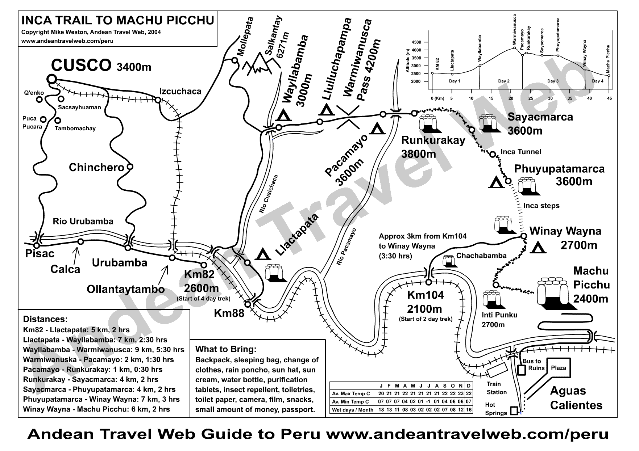

Nous poursuivons avec le spectacle d'une série de cultures en terrasses (andenes), aqueducs et centres cérémoniels dans un endroit nommé **Wiñay Wayña** (2.650 m.) " le toujours jeune ", petite soeur de Machu Picchu. Après avoir visité ces fabuleuses ruines, nous revenons pique niquer à l'auberge.

Nous reprenons notre marche, environ 1h00, jusqu' à l'**Inti Punku** ou Porte du Soleil (2.750 m.) d’où nous découvrons l'ensemble du site du**Machu Picchu**pour la première fois. Traversée du site en liberté.

Descente en bus vers le village d’Aguas Calientes avec possibilité de baignade thermale. Installation à l'hôtel **EL** **MAPI 3* à** **Aguas Calientes**. **Dîner** et nuit à l'hôtel.

**JOUR 13 :****Visite guidé du site du Machu Pichu, le lendemain matin.**

**LES POINTS FORTS DE VOTRE VOYAGE**

**Un circuit ultra-complet**

Atahualpa, fils de Huayna Capac (le 11ème Inca), rêvait d’un empire inca unifié et plus puissant encore, qui s’étendrait des frontières de l’Equateur jusqu’aux confins du Chili. Livrant bataille contre son frère et soutenu par l’armée, il remporta une victoire décisive à Cuzco en 1532. Mais son succès lui fit oublier la menace des Espagnols... Capturé par les troupes de Pizarro quelques mois plus tard, il fut jeté en prison et finalement exécuté un an après. Le destin de l’Amérique avait basculé... Tout au long de cet incroyable périple au cœur de la civilisation inca, peut-être entendrez-vous encore tonner les canons espagnols qui mirent fin au rêve d’Atahualpa...

Ce circuit classique et accessible à tous connaît depuis 20 ans un très grand succès grâce à son excellent rapport qualité-prix (circuit ultra-complet comprenant une série de visites insolites et de trajets en avion). Il vous fera découvrir les multiples facettes de ces deux pays.

**Le Pérou inca**

Cuzco, une des plus belles villes du monde, classée Monument historique et inscrite sur la liste des Sites du Patrimoine de l’humanité par l’Unesco, est l'ancienne capitale des Incas. Vous y flânerez des heures durant à la recherche de ses vestiges archéologiques et à la rencontre de ses artisans. Vos excursions vous conduiront au **Machu Picchu** (la vieille montagne en quechua), extraordinaire cité plantée au sommet du "Vieux Pic", aux portes de la jungle **avec 2 visites et 2 jours sur ce site exceptionnel**. Pour atteindre ce site mythique, vous emprunterez le fameux train qui zigzague à flanc de montagne. Vous apprécierez les petits marchés de Chinchero et de Pisac, ainsi que les forteresses de Sacsahuaman, Puca Pucara, Kenko et Pisac, qui sont de purs exemples de l'architecture inca, sans oublier la balade le long des salines de Maras.

**L'Altiplano**

La fameuse Route des Andes reliant la ville de Cuzco à Puno vous fera découvrir des paysages parmi les plus beaux du Pérou. La traversée du lac Titicaca, le plus haut lac navigable du monde, vous permettra de rencontrer une des légendes du Pérou : les Indiens Uros. Vous logerez sur l’île de Taquile, où la nuit venue, vous pourrez, avec un tout petit peu de chance, contempler un ciel étoilé parmi les plus beaux de la planète. La Bolivie sera votre prochaine étape : La Paz, les sommets enneigés de Chacaltaya et le site archéologique de Tiahuanaco.

**Le Pérou colonial**

Arequipa, la ville blanche, avec son couvent Santa Catalina, son centre colonial et sa place d’Armes, sera votre base de départ pour l’excursion dans le Canyon du Colca où évoluent vigognes et condors dans un décor des plus impressionnants et Lima, pour la visite du centre colonial et de ces Musées.

#### PEROU

|  |  |
| --- | --- |
| superficie totale : | 1.285.220 km², soit un peu plus de 2,3 fois la France. |
| population : | environ 27 millions d’habitants. |
| religion(s) : | catholique, encore fortement mêlée de rites traditionnels dans certaines régions |
| langue(s) : | l’espagnol, le quechua et l’aymara (dans les Andes) |
| décalage horaire : | en été – 7 heures, en hiver – 6 heures. |
| durée moyenne du vol : | environ 17 heures jusqu’à Lima. |
| monnaie locale: | PER ( 604). Quelle monnaie emporter en voyage? Des USD ou des EUR. |
| électricité: | pas d’adaptateur nécessaire.. |

### Quand partir?

Pour découvrir toutes les facettes du Pérou en un seul voyage, la période idéale est de mai à novembre. Sur la côte pacifique les pluies sont quasiment inexistantes et le climat d'une grande douceur ; la partie andine possède un climat très sec et ensoleillé durant cette période, la fraîcheur ne s'y fait sentir que la nuit ; la forêt amazonienne est caractérisée par un climat subtropical. Il y fait très chaud et il y pleut tous les jours, mais les

averses sont en général assez brèves.